LES PAYS ET LEURS DRAPEAUX

l’Australie (f)
l’Autriche (f)

la Belgique

le Brésil

la Chine

Le Danemark

le Royaume-Uni

le Canada

la Turquie
la Finlande

la France

l’Allemagne (f)

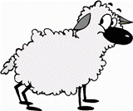

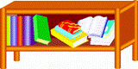

WORDS IN SINGULAR:

leaf strawberry
cherry sheep
person shelf
watch paintbrush
fox mouse
match puppy
knife tomato
loaf glass
potato sandwich
fish
la Grèce

le Japon
la Hongrie
L’Italie (f)

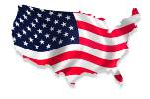

Les Etats-Unis
d’Amérique

la Suède

l’Espagne (f)

le Portugal

COUNTRIES PICTIONARY 2

la République Tchèque

la Chypre

la Croatie

l’Estonie (f)

l’Arabie Saoudite (f)

la Bulgarie

la Tunisie

l’Algérie (f)

l’Iran (m)

l’Irak (m)

l’Islande (f)

l’Israël (m)

WORDS IN SINGULAR:

leaf strawberry
cherry sheep
person shelf
watch paintbrush
fox mouse
match puppy
knife tomato
loaf glass
potato sandwich
fish

le Luxembourg
l’Albanie (f)
la Monaco
le Liban

l’Ukraine (f)

la Roumanie

le Vietnam

la Thaïlande

